TP LO18 : Compte rendu

Conception, développement et déploiement d'un site vitrine

# Introduction

Ce compte rendu présente le résultat du TP réalisé en LO18, dont l'objectif était de concevoir une maquette de site vitrine à partir du design donné, de l'intégrer en HTML dans un premier temps, puis à un CMS.

Ce site devra prendre en compte les normes HTML5 et intégrer des media-queries afin de s'adapter à l'écran de l'utilisateur.

J'ai décidé de m'écarter un peu du sujet en ne réalisant pas le site d'une entreprise, mais mon site personnel d'étudiant en informatique. Les contenus sont cependant similaires car il comporte une page fixe afin de présenter un CV, une page liste d'articles qui tient lieu de portfolio et une page article afin d'afficher les détails du projet sélectionné.

# Maquette Photoshop

## Desktop

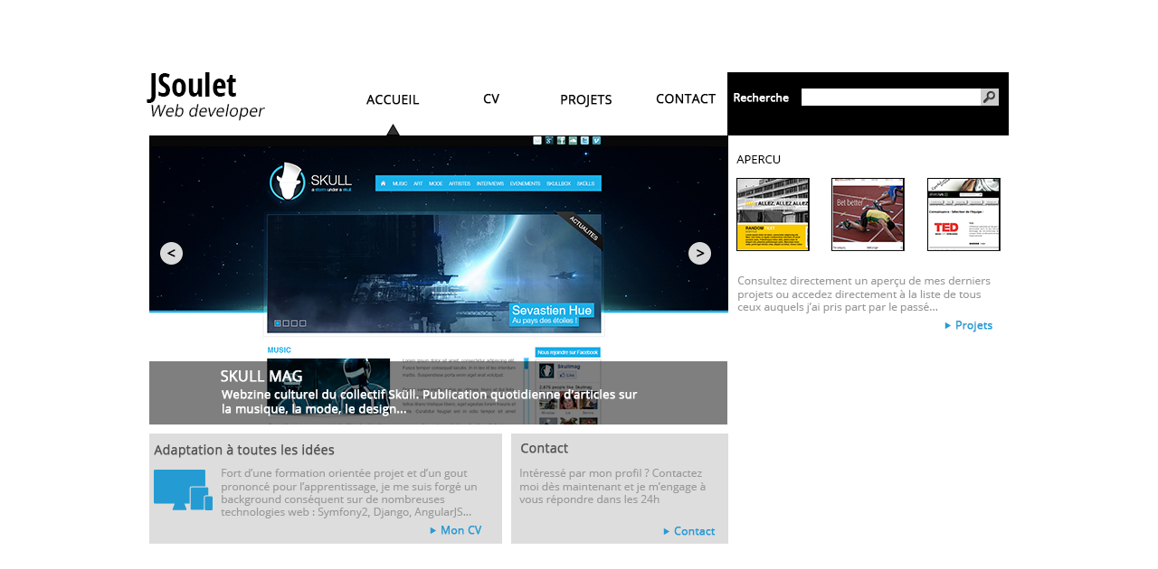

La version desktop de la maquette est composée sur la base d'une grille de 12 colonnes, et peut être divisé en 3 parties :

* Le header qui regroupe un logo, un menu de navigation et une barre de recherche
* Le conteneur principal qui est composé d'un carrousel, affichant les derniers articles postés et deux boites de contenus afin de mettre en évidence des pages du site et de rediriger vers celles-ci
* La sidebar qui affiche une miniature des articles postés. Elles sont les contrôleurs du carrousel afin d'afficher directement dans ce dernier la slide voulue.

## Mobile

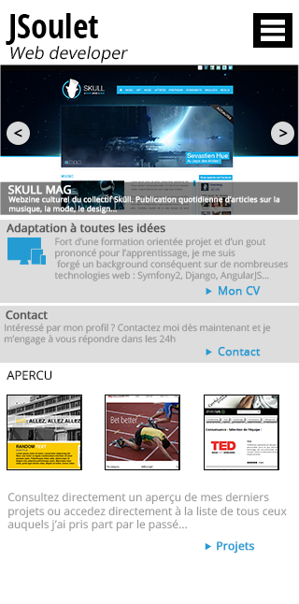 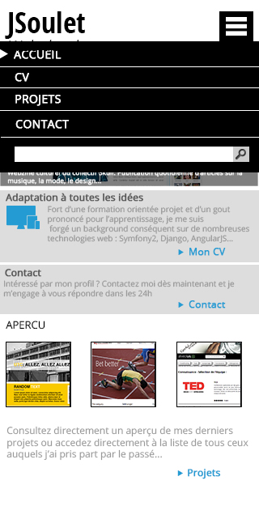

La version mobile du site réorganise l'interface afin de rendre le site plus facilement visible sur un smartphone. Les éléments ne sont donc plus alignés en ligne, mais les un en dessous des autres, dans une même colonne. Sur les appareils ayant une largeur d'écran faible, ce site sera donc plus agréable à consulter.

# Intégration HTML

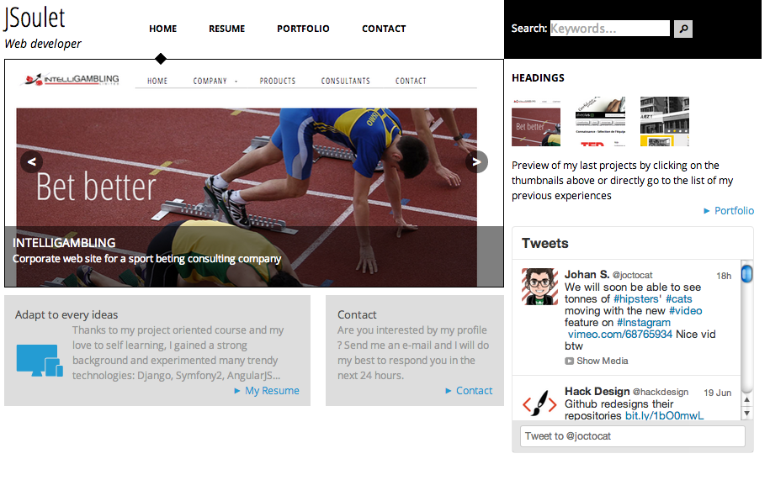

Cette intégration est très similaire à celle réalisée avec Photoshop. Elle utilise une déclinaison de grilles basée sur la syntaxe de 960.gs et générées avec gridsystemgenerator.com. On constate cependant l'ajout du widget Twitter afin qui affiche en quelques lignes de code la liste des derniers tweets d'un compte donné. Les réseaux sociaux étant de plus en plus importants, l'ajout de telles informations permettent d'ajouter une dimension dynamique au site.

Les media-queries permettent de modifier la largeur des colonnes qui structurent le site internet :

* Une grille de largeur 960px structure le site quand la largeur est inférieure à 1024px
* Une grille de largeur 1020px structure le site entre 1024px et 1440px
* Une grille de 1440px structure le site au dessus de 1440px

Je n'ai pas réussi à implémenter la navigation mobile que la maquette Photoshop proposait.

# Intégration CMS

Ne connaissant aucun CMS, je me suis tourné vers Wordpress qui a la réputation d'être bien documenté et de posséder une forte communauté. Ainsi, j'ai pu facilement trouver de l'aide afin de résoudre les problèmes que j'ai rencontrés.

Le site réalisé comporte plusieurs types de pages :

* La page d'accueil intégrée depuis la maquette présentée ci dessus
* Une page liste d'articles, afin d'afficher l'ensemble des articles d'une catégorie ou les résultats d'une recherche
* La page article qui présente le contenu d'un article, ses tags et son extract (phrase d'accroche résumant l'article)
* Une vue pour les pages fixes
* Une page 404

(Voir screenshots en annexe)

Ce thème est parfaitement intégré avec le moteur de Worpress puisque le menu dans le header est dynamique : plutôt que d'être codé en dur, il est configurable par l'interface d'administration dédiée. Les contenus de la sidebar et des deux boites sous le carrousel de la page d'accueil sont aussi personnalisables sans avoir besoin de revenir sur le code. Ce sont des widgets. Dans la version déployée, ils contiennent du texte formaté mais il est tout à fait possible d'y intégrer des plugins qui afficheraient un nuage de tags, ou des liens vers les réseaux sociaux.

# Concluison

Ce TP était très utile car il m'a permis de mettre en pratique les diverses notions découvertes durant le semestre et même plus puisque je n'avais jamais eu l'occasion de prendre en main Wordpress.

Le résultat du site déployé est disponible sur [jsoulet.amon-internet.com](http://jsoulet.amon-internet.com/).

# Annexes

## Page d'accueil

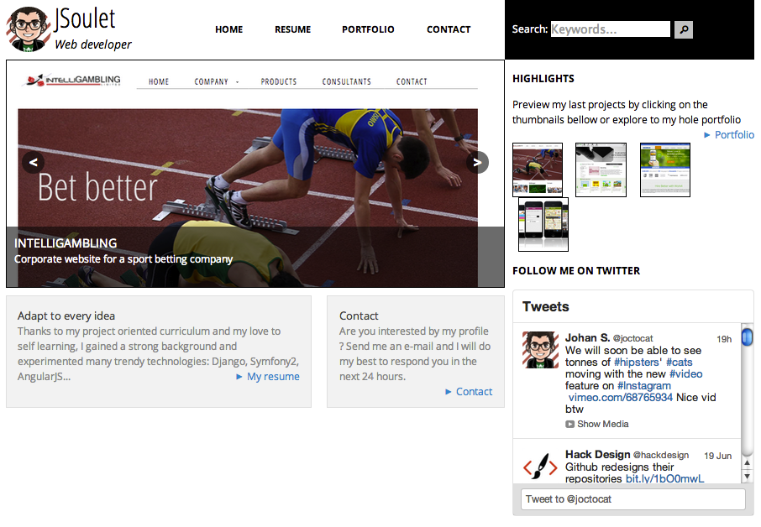

## Vue d'une page fixe

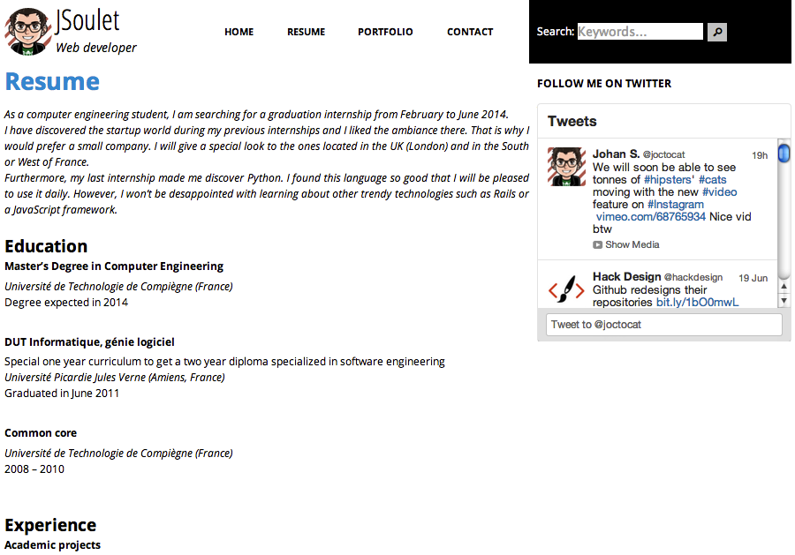

## Vue d'une liste d'articles (recherche ou catégorie)

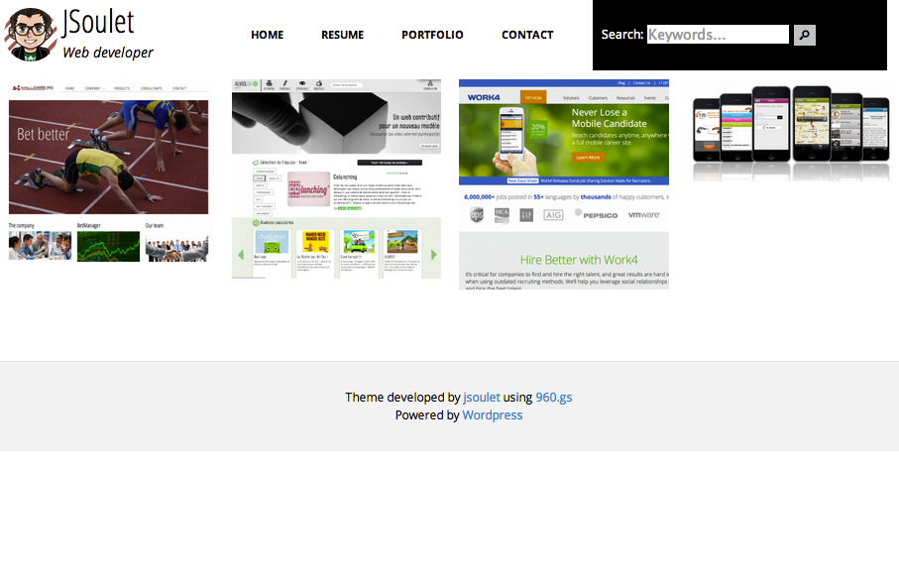

## Vue pour un article

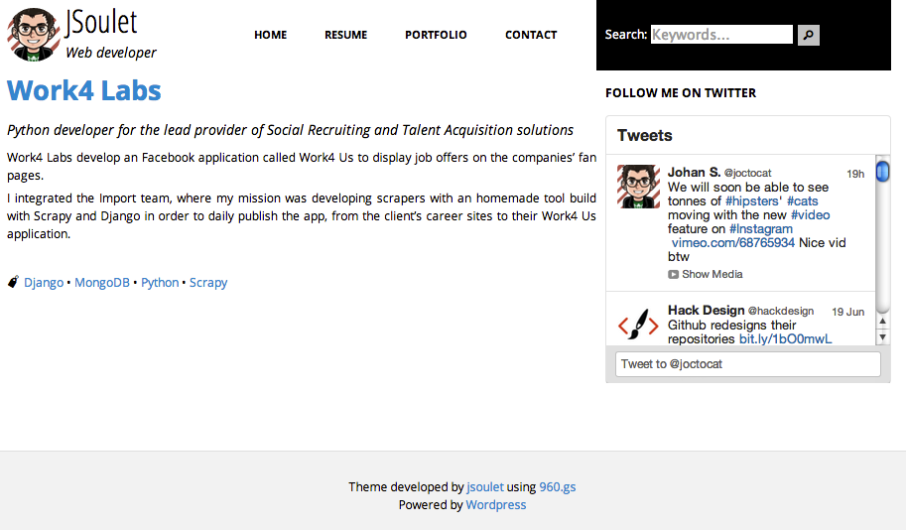

## Page d'erreur 404

